深圳实验学校高中部高三数学（理）周三滚动训练题八2011.10.26
内容：函数与导数、三角函数、平面向量、数列(100分钟)
一、选择题：本大题共8小题，每小题5分，共40分．
1、函数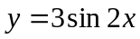的图象可以看成是将函数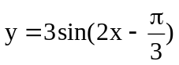的图象-------------（ A ）
（A）向左平移个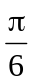单位 （B）向右平移个单位
（C）向左平移个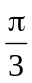单位 （D）向右平移个单位

2、已知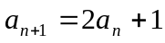 （n=1,2,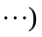 ,则 （ C ）
（A） 为等比数列 （B） 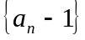 为 等比数列
（C） 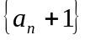为等比数列 （D） 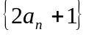为 等比数列

3、设，是互相垂直的单位向量，向量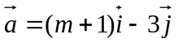，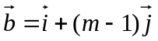，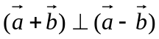，则实数m为 （A ）
A．-2 B．2 Ｃ． Ｄ．不存在

4、函数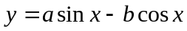的一条对称轴方程是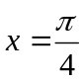,则直线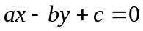的倾斜角为 ( B )
(A)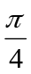 (B)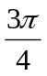 (C)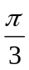 (D)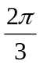

5、O是平面上一点，A，B，C是该平面上不共线的三个点，一动点P满足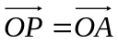+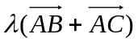，λ∈（0，+∞），则直线AP一定通过△ABC的 （ C ）
A．内心 B．外心 Ｃ．重心 Ｄ．垂心

6、在边长为1的等边三角形ABC中，设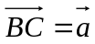，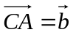，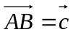，则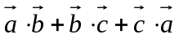的值为 （ B ）
A． B．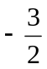 C．0 D．3

7、已知为等差数列，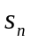 为其前n项的和，若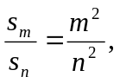则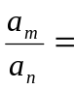 （ A ）
（A） 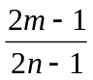 （B） 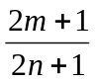 （C） 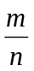 （D） 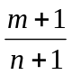

8、设A（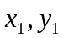），B（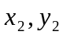）（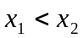）是函数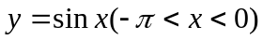上两不同点，试根据函数图象特征判定下列四个不等式的正确性：①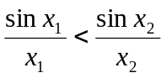;②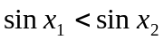 ；
③ 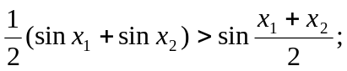④ 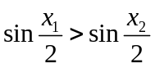其中正确的不等式的个数是（ C ）
A.0 B.1 C.2 D.3

二、填空题：本大题共6小题，每小题5分，共30分．
9、设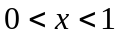，则函数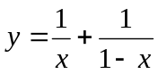的最小值为4;
10、已知||=8，||=15，|+|=17，则与的夹角θ为；
11、在所有三位正整数中，能被4整除或能被6整除的数共有300个；
12、函数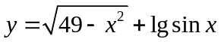的定义域为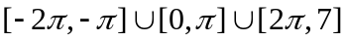；
13、等比数列前三项的和是3，如果把第三项减去9，则这三项又分别是一个等差数列的第1项，第4项和第7项，则等比数列前4项的和为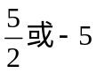。
14、已知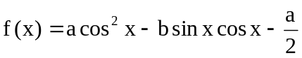的最大值是，且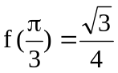，则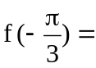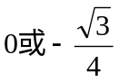；

三、解答题：本大题共5小题，共50分．要求写出文字说明、证明过程和演算步骤．
15、数列满足条件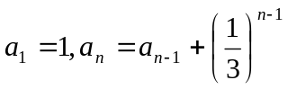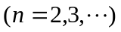
（1） 求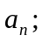 （2） 求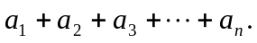
（1）累加求和得：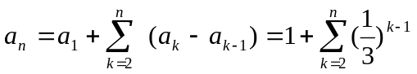
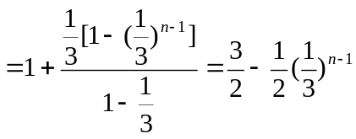，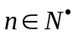
（2）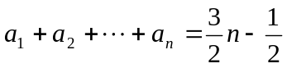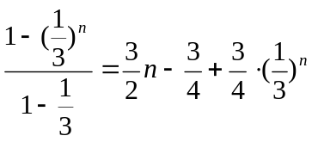，

16、在△ABC中，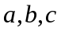分别是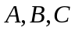的对边，且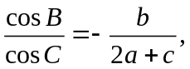
（1）求角B的大小；（2）若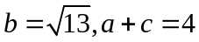，求的值；
解：（1）由得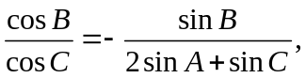
即：∴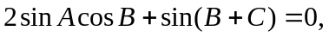
而又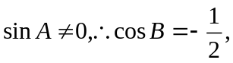
而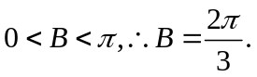
（2）利用余弦定理可解得：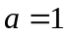或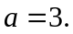

17、如图，O，A，B三点不共线，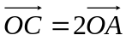，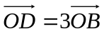，设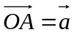，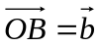。
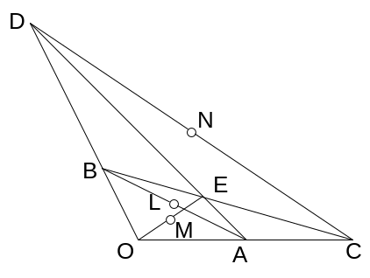
（1）试用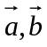表示向量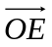；
（2）设线段AB，OE，CD的中点分别为L，M，N，
证明：L，M，N三点共线。

解：(1)∵B，E，C三点共线，∴=x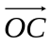+(1-x)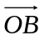=2 x+(1-x)，①
同理，∵A，E，D三点共线，可得，=y+3(1-y)，②
比较①，②得，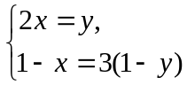解得x=， y=,∴=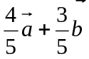。
（2）∵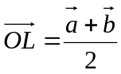，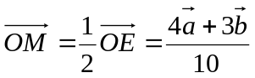，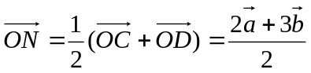，
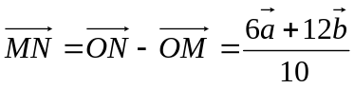，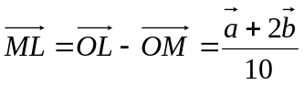，
∴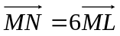，∴L，M，N三点共线

18、已知函数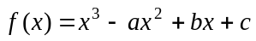的图象为曲线E.
(1) 若曲线E上存在点P，使曲线E在P点处的切线与x轴平行，求a,b的关系；
(2) 说明函数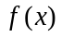可以在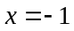和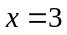时取得极值，并求此时a,b的值；
(3) 在满足(2)的条件下，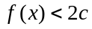在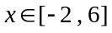恒成立，求c的取值范围.
解：(1)根据题意，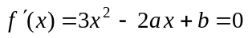有解，
∴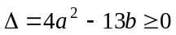即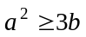.
(2)若函数可以在和时取得极值，
则有两个解和，且满足.
易得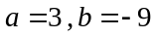.
(3)由(2)，得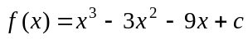.
根据题意，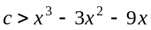()恒成立.
∵函数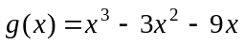（）在时有极大值（用求导的方法），
且在端点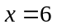处的值为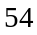.
∴函数（）的最大值为.
所以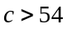.

19、设f₁(x)=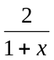，定义f_{n+1} (x)= f₁［f_{n}(x)］，a_{n} =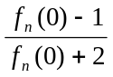（n∈N*）.
(1) 求数列｛a_{n}｝的通项公式；
(2) 若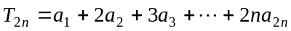，Q_{n}=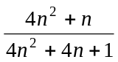（n∈N*），试比较9T_{2n}与
Q_{n}的大小，并说明理由.
解：（1）∵f₁(0)=2，a₁=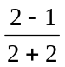=，f_{n+1}(0)= f₁［f_{n}(0)］=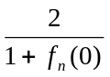,
∴a_{n+1}=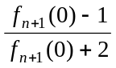=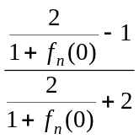=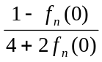= -= -a_{n}.
∴数列｛a_{n}｝是首项为,公比为-的等比数列，∴a_{n}=(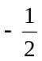)^{n−1}.
（2）∵T_{2 n} = a₁+2a ₂+3a ₃+…+(2n-1)a _{2 n−1}+2na _{2 n}，
∴T_{2 n}= (-a₁)+(-)2a ₂+(-)3a ₃+…+(-)(2n-1)a_{2 n－1}+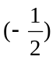2na_{2 n}
= a ₂+2a ₃+…+(2n－1)a_{2 n}－na_{2 n}.
两式相减，得T_{2 n}= a₁+a₂+a ₃+…+a_{2 n}+na_{2 n}.
∴T_{2n} =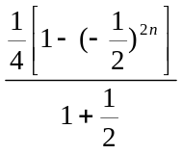+n×(-)^{2n−1}=-(-)^{2n}+(-)^{2n−1}.
T_{2n} =-(-)^{2n}+(-)^{2n−1}=(1-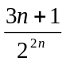).
∴9T_{2n}=1-.
又Q_{n}=1-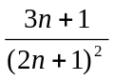，
当n=1时，2^{2 n}= 4,(2n+1)²=9,∴9T_{2 n}＜Q _{n}；
当n=2时，2^{2 n}=16,(2n+1)²=25,∴9T_{2 n}＜Q_{n}；
当n≥3时，，
∴9T_{2 n}＞Q _{n}.

深圳实验学校高中部高三数学（理）周三滚动训练题八
答题卷 2011.10.26
班级 姓名 成绩
一、选择题：本大题共8小题，每小题5分，共40分．
题号 | 1 | 2 | 3 | 4 | 5 | 6 | 7 | 8
答案
二、填空题：本大题共6小题，每小题5分，共30分．
9． （3分）； (2分)； 10． ； 11． ；

12． ； 13． ； 14． ．

三、解答题：本大题共5小题，共50分．要求写出文字说明、证明过程和演算步骤．
15．（本题满分10分）
【解】

16．（本题满分10分）
【解】

17．（本题满分10分）
【解】

18．（本题满分10分）
【解】

19．（本题满分10分）
【解】

